**Муниципальное бюджетное дошкольное образовательное учреждение Ильинский детский сад «Улыбка»**

**Праздник, посвященный Дню Матери**

**«Лучше мамы в мире нет»**

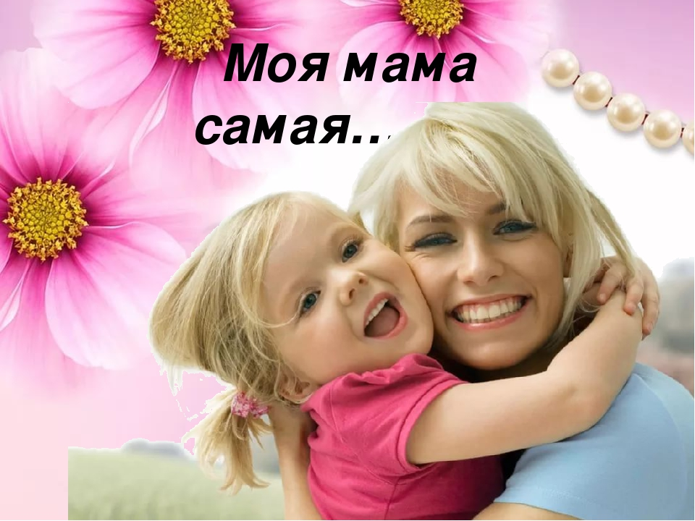

**Подготовила: воспитатель**

**Иванова С.В.**

**Ноябрь 2017 г.**

**Сценарий праздника, посвященного Дню Матери «Лучше мамы в мире нет».**

**Задачи**: формировать у детей семейные ценности, положительные черты характера, способствующих лучшему взаимопониманию в процессе общения;

развивать позитивное отношение родителей к детскому саду, активизировать родительское участие в жизни детского сада;

воспитывать у детей любовь и уважение к матери, привязанности к своей семье, к детскому саду.

**Предварительная работа**: разучивание с детьми литературного и музыкального репертуара, изготовление подарков для мам, оформление стенда «Цветы для милой мамочки».

**Участники**: воспитатель ,помощник воспитателя, дети, родители.

**Ход праздника**

Дети под весёлую музыку входят в зал и садятся на стульчики.

**Ведущая:** Дорогие мамы и бабушки! Сегодня мы приветствуем вас в нашем зале и хотим поздравить с Днём Матери и порадовать Вас нашими выступлениями. А подготовили их ваши самые дорогие, самые любимые, самые очаровательные ваши дети.

От чистого сердца простыми словами

Сегодня друзья мы расскажем о маме!

Дети читают стихи

**1 ребёнок**

Мама - это небо,

Мама-это свет,

Мама-это счастье,

Мамы лучше нет!

**2 ребёнок**

Мама-это сказка,

Мама-смех,

Мама-это ласка,

Мамы любят всех!

**3 ребёнок**

Мама-солнышко, цветочек,

Мама - воздуха глоточек,

Мама - радость, мама смех,

Наши мамы лучше всех!

**4 ребёнок**

Маму очень я люблю

Ей привет горячий шлю!

Но не только ей одной

А и бабушке родной!

**5 ребёнок**

Ты самая красивая,

Ты самая хорошая!

На ласковое солнышко

И на меня похожая

**6 ребёнок**

Мама нас ласкает

Солнце согревает,

Солнце, как и мама,

Лишь одно бывает!

**7 ребёнок**

Мам сегодня поздравляем,

Мамам счастья мы желаем!

**Ведущая:** Мамы у вас действительно самые замечательные! Давайте испечём для них пирожки!

Песня «Пирожки»

**Ведущая:** Ребята, а ваши мамы такие рукодельницы. Своими нежными руками они могут сотворить чудо.

**1 Конкурс** «Собери бусы из макарон» (по 2 пары: мама и ребёнок должны собрать бусы за 1 минуту)

**Ведущая**: Дорогие мамы ваши дети научились не только играть с игрушками, но и очень быстро убирать их.

**2 Конкурс** «Собери игрушки»

**Ведущая:** А наши ребята не только умеют игрушки собирать, но и танцевать.

Танец «Полька-Енька»

**Ведущая:** О матери сложено много пословиц и поговорок, знают ли их наши мамы мы сейчас проверим. Вам нужно закончить пословицу.

- При солнышке тепло, (при матери добро)

- Птица рада весне, (а младенец - матери)

- Материнская ласка (конца не знает)

- Для матери ребёнок (до ста лет дитёнок)

- Всякой матери (своё дитя мило)

- Нет такого дружка, (как родная матушка)

- Сердце матери греет (лучше солнца)

**Ведущая:** А насколько мамы знают своего ребёнка, мы сейчас узнаем..

**3 Конкурс** «Узнай своего ребёнка с закрытыми глазами»

**Ведущая:** А сейчас, а сейчас наступает танца час,

Детки мамочек зовите

Их на танец пригласите

«Танец маленьких утят»

**Ведущая:** Дорогие мамы! Ваши детки сегодня вам подготовили сюрприз – частичку себя.

(Дети дарят открытки с изображением своей ладошки).

**Ведущая:** Вечер наш подошёл к концу.

И вот, что получается

Всё хорошо, что хорошо кончается!

Счастья вам, тепла, добра, удачи,

радости, здоровья, красоты!

Чтоб не гас огонь в глазах горящих, и сбывались лучшие мечты!

До новых встреч!